Funcionamento Serial

# Interface Serial para programação

O aplicativo para configuração serial de alguns parâmetros do dispositivo é composto por duas telas:

* Tela Inicial: Onde é possível colocar os parâmetros que se quer passar para o dispositivo
* 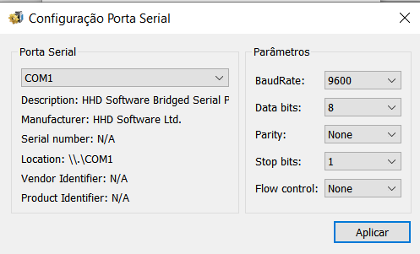Tela de configuração: Onde se realiza a configuração da porta serial, bem como sua conexão.

Figura - Configuração da Porta Serial

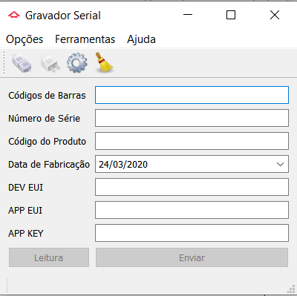

Figura - Serial GUI página inicial

A Figura 1 mostra como é dada a configuração serial: o programa lista automaticamente as portas seriais encontradas no computador e permite que, ao se conectar, possa configurar alguns parâmetros como baud Rate, Data bits, paridade e entre outros. Na Figura 2 é possível configurar os valores que serão passados para o dispositivo, tais como data de fabricação, número de série e código do produto, além das chaves para se conectar à rede LoRA (App EUI, Dev EUI e App Key).

O programa não irá permitir que a conexão seja feita enquanto a porta serial não estiver conectada, como mostra a Figura 2, onde os botões estão desabilitados e o símbolo do botão conectar está ativado. Quando se conectar à porta serial, o botão “conectar” irá se apagar e o botão de desconectar irá ser ativado. Por fim, o botão de leitura e enviar serão ativados também.

Explicação sobre os botões:

* **Enviar**: Será passado ao dispositivo, baseado nos campos passados (número de série, código do produto, data de fabricação, DEV EUI, APP EUI e APP KEY)
* **Leitura**: Fará a leitura dos campos. A leitura tem dois modos de funcionamento: Um quando está na fábrica em produção e outro quando está em funcionamento.
  + Na fábrica irá se retornar tudo: Número de Série, Código do Produto, Data de Fabricação, DEV EUI, APP EUI e APP Key.
  + Em funcionamento, somente será retornado: Número de Série, Código do Produto, Data de Fabricação e DEV EUI.

Na Figura 3 é possível verificar um exemplo de preenchimento dos campos e uma explicação de cada um.

|  |
| --- |
| **Códigos de Barras:**  Campo que recebe um valor numérico correspondente a um código de barra. Para seu correto funcionamento, o código deve conter pelo menos 32 dígitos e deve funcionar de acordo com o padrão estabelecido pela Furukawa. Com essa funcionalidade, não se faz necessário o preenchimento dos campos: *número de série, código do produto e data.*  **Número de série:** Deve conter no máximo 6 casas, ou seja, não deve ser superior a 999999.  **Código do Produto:** Deve conter no máximo 5 casas, ou seja, não deve ser superior a 99999.  **Data:** Deve ser preenchida no formato dia/mês/ano. Possui um *widget* auxiliar para escolher a data mostrado na figura 4.  **DEV EUI e APP EUI:** Deve ser preenchida como string hexadecimal (conter somente caracteres que representam 0 até 9 e de A até F). Deve conter 16 valores hexadecimais – totalizando 8 bytes.  **APP KEY:** Deve ser preenchida como string hexadecimal (conter somente caracteres que representam 0 até 9 e de A até F). Deve conter 32 valores hexadecimais – totalizando 16 bytes. |

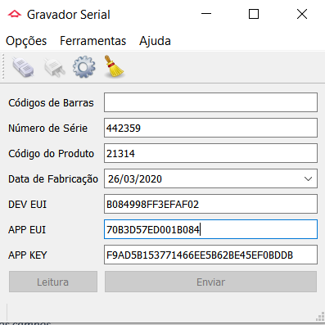

Figura - Preenchimento dos campos.



Figura - Widget do preenchimento de data

## Menu e botões auxiliares

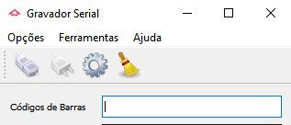

Figura - Botões principais

Esses botões são, respectivamente: conectar a uma porta serial, desconectar de uma porta serial, configurar os parâmetros e escolher a porta serial e, por fim, limpar os campos preenchidos.

Em cima é possível observar os menus que correspondem à:

* Opções: Contém opções como conectar, desconectar e fechar a aplicação, conforme a Figura 6.
* Ferramentas: Possibilita o acesso a menu de configuração serial, limpar os campos, enviar os campos preenchidos ao dispositivo e solicitar a leitura dos campos pelo dispositivo.
* Ajuda: Tem o “Sobre” que mostra algumas informações sobre o aplicativo.

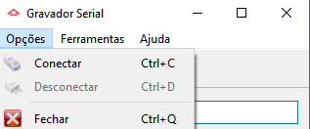

Figura - Menu opções

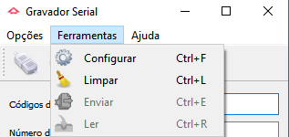

Figura - Menu ferramentas

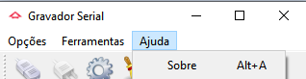

Figura - Menu ajuda

## Lista de atalhos

|  |  |
| --- | --- |
| Atalho | Comando |
| Alt + A | Sobre o programa |
| Alt + Q | Sobre o Qt |
| Ctrl + C | Conectar a porta serial |
| Ctrl + D | Desconectar a porta serial |
| Ctrl + F | Configurações seriais |
| Ctrl + L | Limpar campos de preenchimento |
| Ctrl + E | Enviar dados ao dispositivo |
| Ctrl + R | Solicitar leitura dos dados |
| Ctrl + Q | Fechar aplicativo |

Abaixo encontram-se alguns atalhos que podem ser usados para maior praticidade.

# Exemplo de Funcionamento

O funcionamento geral do programa se reduz em comandos de leitura e escrita, seguindo os seguintes protocolos:

* Escrita: Após o comando de escrita haverá um retorno indicando se deu certo, ou não, caso tenha dado certo aparecerá uma mensagem indicando que o comando foi aceito, caso contrário mostrará uma mensagem indicando que deu erro.
* Leitura: Após o comando de leitura não haverá retorno de mensagem de sucesso ou falha, apenas mostrará os comandos retornados pelo dispositivo em seu devido campo, na cor vermelha.

As imagens a seguir tratam do funcionamento usando o código de barras.

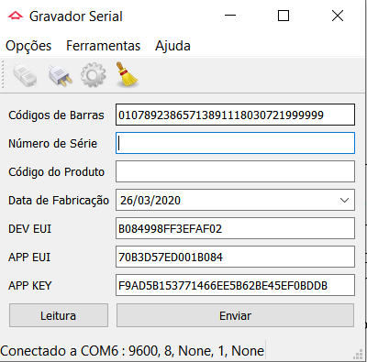

Figura - Códigos de barras lido após o uso do leitor Serial

Nesse caso não há necessidade de preencher os campos **Número de Série, Código do Produto e Data de Fabricação**. Importante ressaltar que, se código de barras estiver preenchido, o número de série, código do produto e data de fabricação também, os valores usados serão os passados pelo código de barras, uma vez que ele tem prioridade sobre os demais.

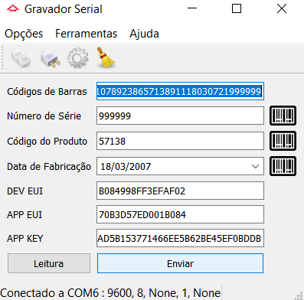

Figura - Tela inicial após clicar em enviar e mensagem de sucesso ou falha

Depois de usar o leitor de código de barras e clicar em enviar aparecerá um indicativo de que o valores de número de série, código do produto e data de fabricação foram preenchidos de acordo com o que foi passado pelo leitor de código de barras.

# Protocolo Serial

O dispositivo e computador trabalham no modo master-slave, o computador é o master e dispositivo é o slave. Assim, o dispositivo só responde se for provocado.

Mensagens enviada pelo computador:

* Enviar: Aqui gera-se um pacote para que possa ser entendido e decodificado pelo dispositivo. Esse pacote conterá:
  + Flag de início – 0xE;
  + E os demais campos explicados abaixo.

|  |
| --- |
| **E0 2F 59 07 99 30 53 14 B0 84 B5 80 F3 EF AF 02 70 B3 D5 7E D0 01 B0 84 75 38 28 AD 24 43 63 81 50 D4 9A E5 F1 35 88 4C** |

* + **Código do Produto** – Nibble LSB do primeiro byte e byte dois e três. Corresponde ao valor em decimal do código de produto. 0x02F59=
  + **Número de série** – Byte 4 e 5 Nibble MSB do sexto byte. Corresponde ao valor em decimal do código de produto. 0X07993 =
  + ‬**Dia** – Nibble LSB do byte 6 e nibble MSB do byte 7. Corresponde ao valor dia em hexadecimal. 0x05 = 5.
  + **Mês –** Nibble LSB do byte 7. Corresponde ao mês em hexa. 0x3 = 3.
  + **Ano –** Byte 8. Corresponde ao ano em hexa. 0x14 = 20.
  + **Dev EUI –** Bytes 9 até o 16.
  + **App EUI –** Bytes 17 até o 24.
  + **Dev EUI –** Bytes 25 até o 40.
* Leitura: A leitura é um comando de 40 bytes para facilidade do dispositivo que espera um comando de 40 bytes contendo um flag inicial **5**. Logo:

|  |
| --- |
| **50 00 00 00 00 00 00 00 00 00 00 00 00 00 00 00 00 00 00 00 00 00 00 00 00 00 00 00 00 00 00 00 00 00 00 00 00 00 00 00** |

**OBS: O início da abertura da serial é indicado por dois beeps do buzzer (um longo e outro curto) a partir disso, a serial fica aberta por 10 segundos e, se receber algum comando, ficará por mais 10 segundos. Nessa versão, a escolha do tempo em 10 segundos foi tomada levando em conta a praticidade. Posteriormente, a indicação será feita com o uso de led.**

# Instalação

- Baixar o executável referente ao programa e executar o mesmo.

Seguir o passo a passo do próprio instalador. Como mostrado nas figuras em sequência.

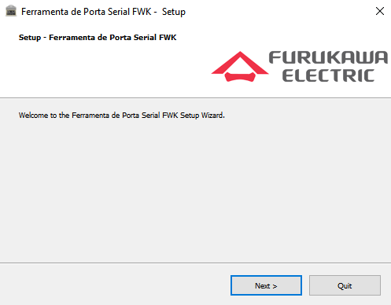

Figura - Tela inicial do Instalador

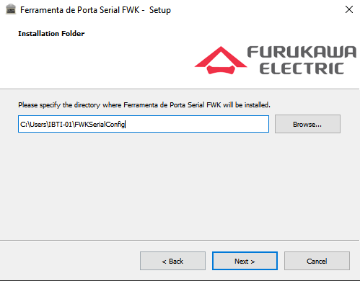

Figura - Escolher onde será o repositório para instalação do aplicativo

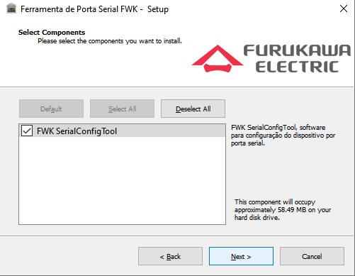

Figura - Escolher o aplicativo que será instalado (só existe um)

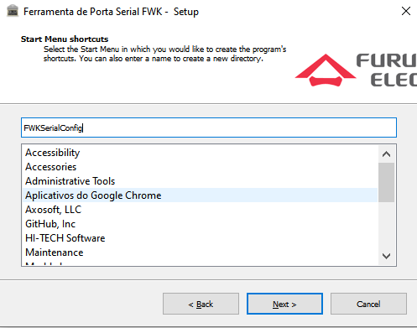

Figura - Selecionar o nome do aplicativo no menu de atalho

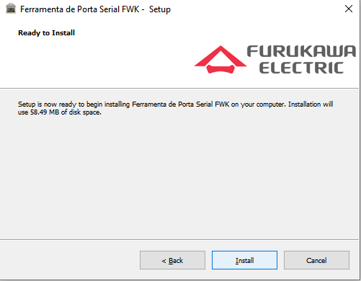

Figura - Prosseguindo para instalação.

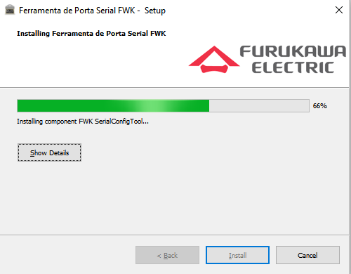

Figura - Instalação em progresso

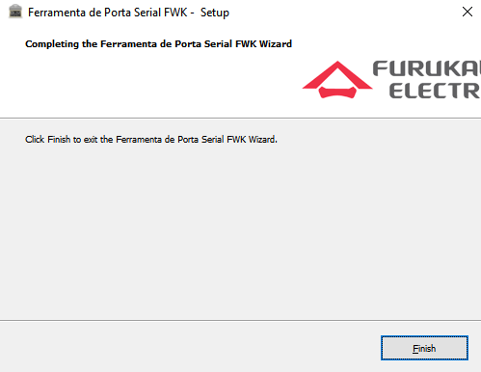

Figura - Fim da instalação

Após a instalação deverá aparecer um ícone na área de trabalho que é um atalho para o aplicativo.

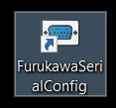

Figura - Atalho para o aplicativo



Figura - Aplicativo após instalação

## Log

O programa contém um arquivo de log que fica no diretório onde foi instalado o aplicativo. O log conterá algumas informações que não são mostradas pela UI, possibilitando melhor compreensão dos acontecimentos. O arquivo terá o nome: **Furukawa_Serial_Port_v1_2.log** (ou similar).

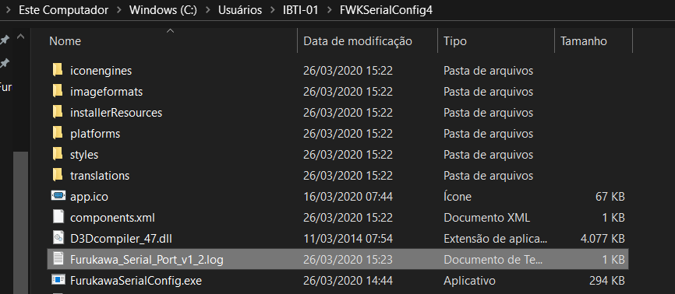

Figura - Diretorio do programa com o log

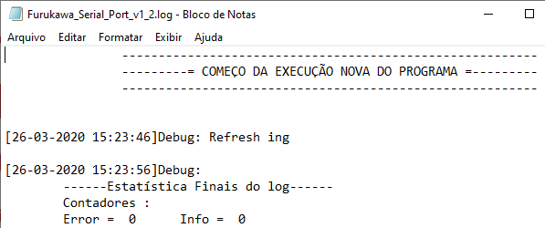

Figura - Exemplo do arquivo log

# Ambiente

**Configuração:**

* USB to TTL (para comunicação serial, pode ser que funcione com RS485 e RS232)
* Placa (Vermelha) com pinagem para entrada serial, alimentada tanto pelo USB, quanto pela fonte DC.
  + Faltando teste com conectado na bateria.
* TTN para verificação de credenciais e suas mudanças, bem como o funcionamento da placa após uso da comunicação serial.
* Aplicativo para comunicação e configuração serial.
  + Pasta com instaladores:
  1. <https://drive.google.com/open?id=1m9kLNiBJvfadF3_mWYmnGEFDWfZgaHHW>.

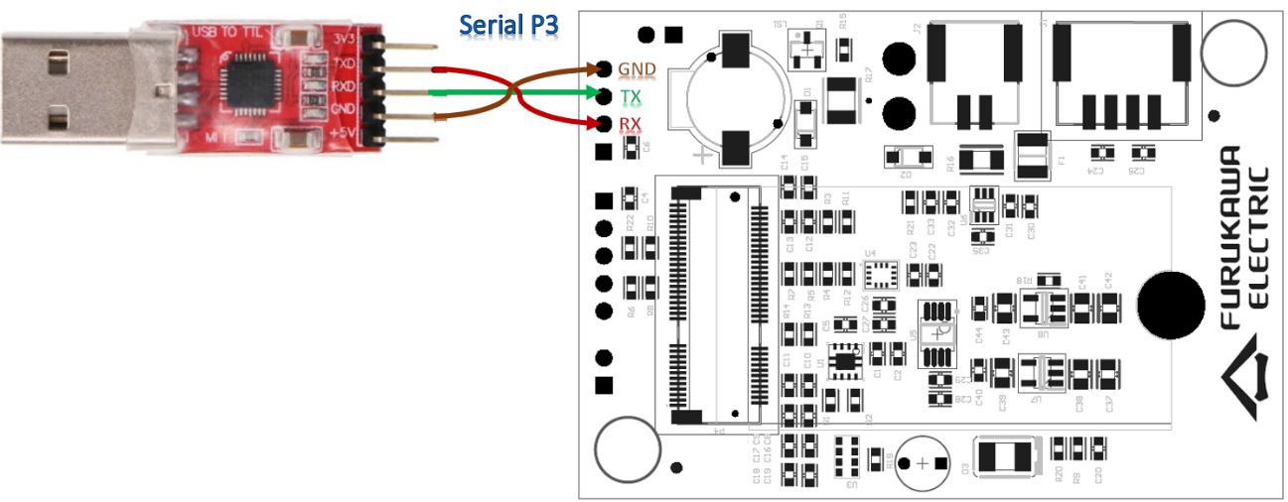

Figura - Conexão dispositivo e USB TTL

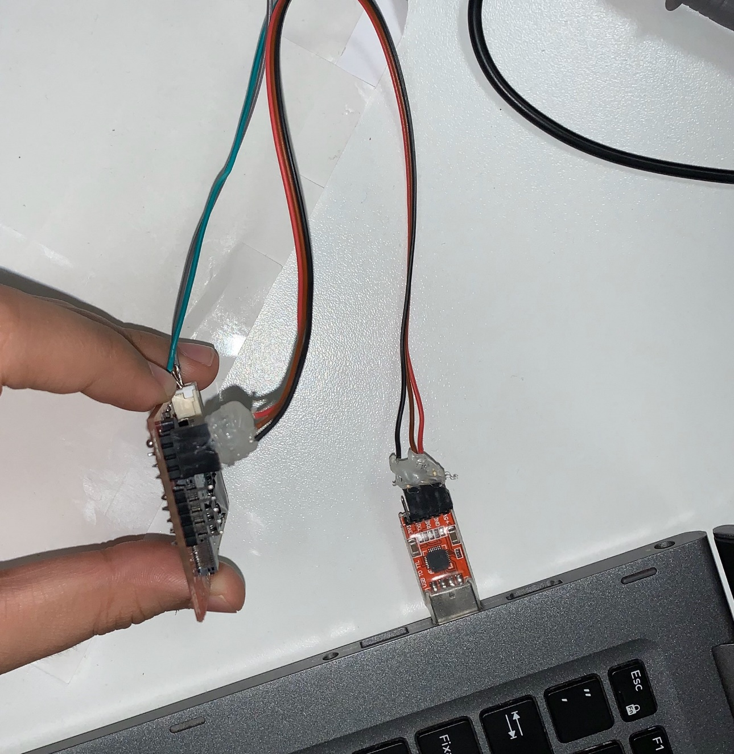

Figura - Foto do ambiente de configuração

## Exemplo de Funcionamento:

* Existem dois tipos de operações:
  + Leitura (retornado na cor vermelha);
  + Escrita;
* E dois modos de operação:
  + Modo “Fábrica”, em que o dispositivo ainda não saiu para o funcionamento (nesse caso retorna-se todas as chaves, número de série, código de barras e data de fabricação).
  + Modo “Em funcionamento”, que retornará somente a dev-eui, número de série, código do produto, e data de fabricação.

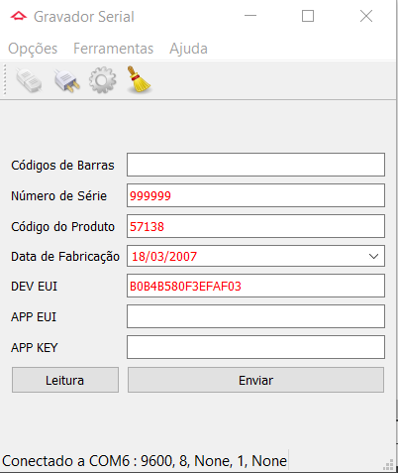

Figura 24 - Leitura no modo "em funcionamento". O qual só retorna Número de série, código do produto, data de fabricação e DEV EUI.

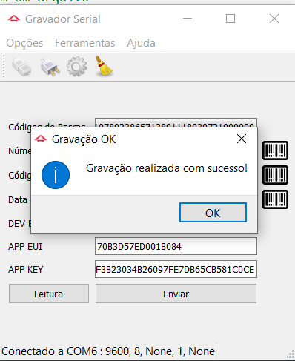

Figura 25 - Gravação no modo fábrica

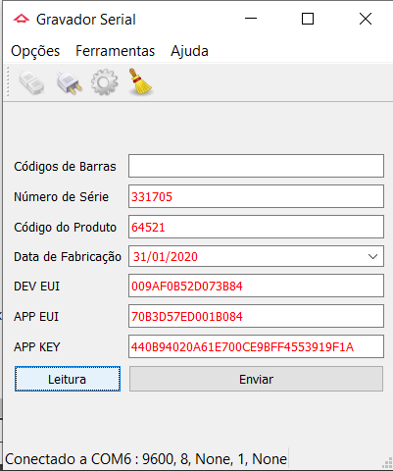

Figura 26 - Leitura no modo "fábrica", reparar que será retornado todas as chaves e todos os demais valores.

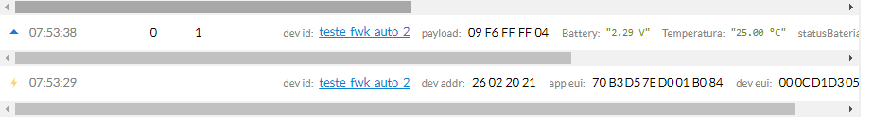

Figura 27 - TTN após mudança de credencias pela serial e leitura.

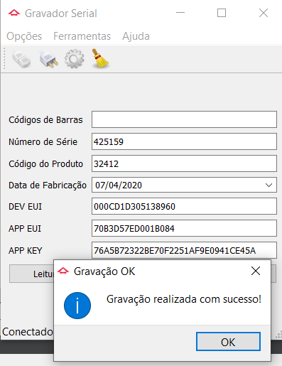

Figura 28 - Gravação de valores pós fábrica (modo "em funcionamento")